PEDIDO DE PROVIDÊNCIAS Nº 1766/2021
Recolhimento de resíduos na Rua Engenheiro Jorge Schury, esquina com a Rua Tamoio, no Bairro Vila Diehl.
Solicita-se, após os trâmites regimentais, que seja enviada cópia da presente proposição ao Poder Executivo, para que realize a seguinte providência:

Recolhimento de resíduos na Rua Engenheiro Jorge Schury, esquina com a Rua Tamoio, no Bairro Vila Diehl.
Novo Hamburgo, 11 de maio de 2021.
Vereador Darlan Oliveira

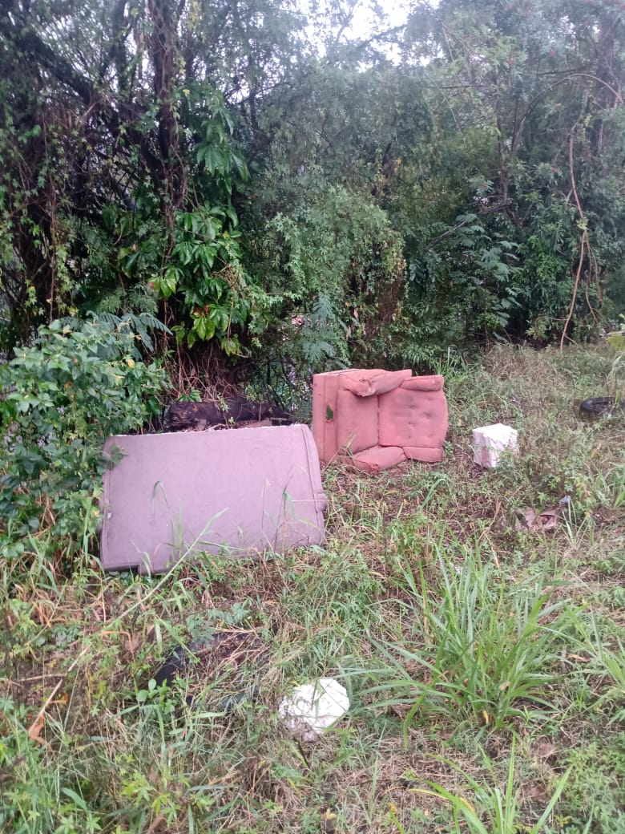

Obs.: Redação conforme o original do autor.
/AS

